第36讲 与弹簧相关的机械能守恒问题
（2023·全国·统考高考真题）
1．如图，光滑水平桌面上有一轻质弹簧，其一端固定在墙上。用质量为m的小球压弹簧的另一端，使弹簧的弹性势能为$$E_{\text{p}}$$。释放后，小球在弹簧作用下从静止开始在桌面上运动，与弹簧分离后，从桌面水平飞出。小球与水平地面碰撞后瞬间，其平行于地面的速度分量与碰撞前瞬间相等；垂直于地面的速度分量大小变为碰撞前瞬间的$$\frac{4}{5}$$。小球与地面碰撞后，弹起的最大高度为h。重力加速度大小为g，忽略空气阻力。求
（1）小球离开桌面时的速度大小；
（2）小球第一次落地点距桌面上其飞出点的水平距离。
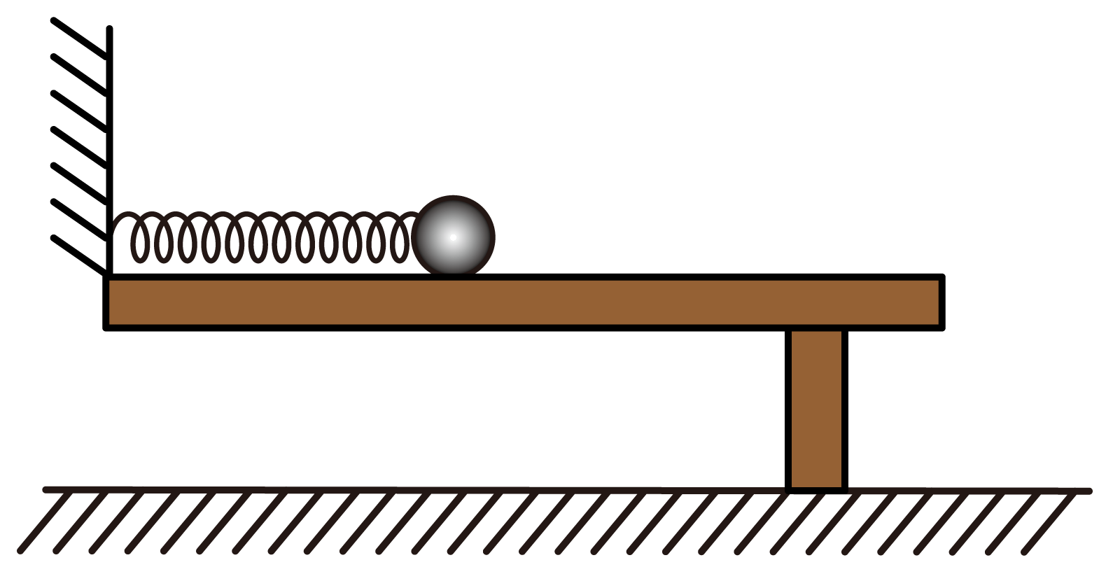
【答案】（1）$$\sqrt{\frac{2E_{\text{p}}}{m}}$$；（2）$$\frac{5\sqrt{mghE_{\text{p}}}}{2mg}$$
【难度】0.85
【知识点】机械能守恒定律在弹簧类问题中的应用、平抛运动位移的计算
【详解】（1）由小球和弹簧组成的系统机械能守恒可知
$$E_{\text{p}}=\frac{1}{2}mv^{2}$$
得小球离开桌面时速度大小为
$$v=\sqrt{\frac{2E_{\text{p}}}{m}}$$
（2）离开桌面后由平抛运动规律可得
$$h=\frac{v_{y}^{'2}}{2g}$$
第一次碰撞前速度的竖直分量为$$v_{y}$$，由题可知
$${v_{y}}^{′}=\frac{4}{5}v_{y}$$
离开桌面后由平抛运动规律得
$$x=vt$$，$$v_{y}=gt$$
解得小球第一次落地点距桌面上其飞出的水平距离为
$$x=$$ $$\frac{5\sqrt{mghE_{\text{p}}}}{2mg}$$
（2022·江苏）
2．如图所示，轻质弹簧一端固定，另一端与物块A连接在一起，处于压缩状态，A由静止释放后沿斜面向上运动到最大位移时，立即将物块B轻放在A右侧，A、B由静止开始一起沿斜面向下运动，下滑过程中A、B始终不分离，当A回到初始位置时速度为零，A、B与斜面间的动摩擦因数相同、弹簧未超过弹性限度，则（ ）
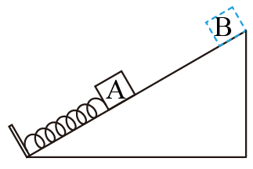
A．当上滑到最大位移的一半时，A的加速度方向沿斜面向下
B．A上滑时、弹簧的弹力方向不发生变化
C．下滑时，B对A的压力先减小后增大
D．整个过程中A、B克服摩擦力所做的总功大于B的重力势能减小量
【答案】B
【难度】0.4
【知识点】绳连接体问题、机械能守恒定律在弹簧类问题中的应用
【详解】B．由于A、B在下滑过程中不分离，设在最高点的弹力为F，方向沿斜面向下为正方向，斜面倾角为θ，AB之间的弹力为F_{AB}，摩擦因素为μ，刚下滑时根据牛顿第二定律对AB有
$$F+\left(m_{\text{A}}+m_{\text{B}}\right)gsinθ−μ\left(m_{\text{A}}+m_{\text{B}}\right)gcosθ=\left(m_{\text{A}}+m_{\text{B}}\right)a$$
对B有
$$m_{\text{B}}gsinθ−μm_{\text{B}}gcosθ−F_{\text{AB}}=m_{\text{B}}a$$
联立可得
$$\frac{F}{m_{\text{A}}+m_{\text{B}}}=−\frac{F_{\text{AB}}}{m_{\text{B}}}$$
由于A对B的弹力F_{AB}方向沿斜面向上，故可知在最高点F的方向沿斜面向上；由于在最开始弹簧弹力也是沿斜面向上的，弹簧一直处于压缩状态，所以A上滑时、弹簧的弹力方向一直沿斜面向上，不发生变化，故B正确；
A．设弹簧原长在O点，A刚开始运动时距离O点为x₁，A运动到最高点时距离O点为x₂；下滑过程AB不分离，则弹簧一直处于压缩状态，上滑过程根据能量守恒定律可得
$$\frac{1}{2}kx_{1}^{2}=\frac{1}{2}kx_{2}^{2}+\left(mgsinθ+f\right)\left(x_{1}−x_{2}\right)$$
化简得
$$k=\frac{2\left(mgsinθ+f\right)}{x_{1}+x_{2}}$$
当位移为最大位移的一半时有
$$F_{合}\text{=}k\left(x_{1}−\frac{x_{1}−x_{2}}{2}\right)−\left(mgsinθ\text{+}f\right)$$
带入k值可知F_{合}=0，即此时加速度为0，故A错误；
C．根据B的分析可知
$$\frac{F}{m_{A}+m_{B}}=−\frac{F_{AB}}{m_{B}}$$
再结合B选项的结论可知下滑过程中F向上且逐渐变大，则下滑过程F_{AB}逐渐变大，根据牛顿第三定律可知B对A的压力逐渐变大，故C错误；
D．整个过程中弹力做的功为0，A重力做的功为0，当A回到初始位置时速度为零，根据功能关系可知整个过程中A、B克服摩擦力所做的总功等于B的重力势能减小量，故D错误。
故选B。
（2022·辽宁）
3．如图所示，带电荷量为$$6Q(Q>0)$$的球1固定在倾角为$$30°$$光滑绝缘斜面上的a点，其正上方L处固定一电荷量为$$−Q$$的球2，斜面上距a点L处的b点有质量为m的带电球3，球3与一端固定的绝缘轻质弹簧相连并在b点处于静止状态。此时弹簧的压缩量为$$\frac{L}{2}$$，球2、3间的静电力大小为$$\frac{mg}{2}$$。迅速移走球1后，球3沿斜面向下运动。$$g$$为重力加速度，球的大小可忽略，下列关于球3的说法正确的是（ ）
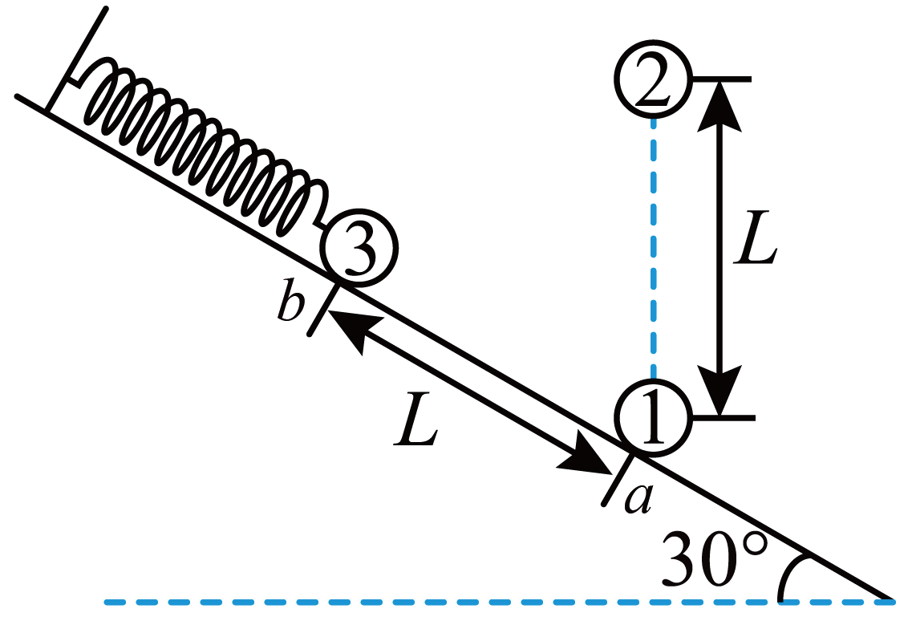
A．带负电
B．运动至a点的速度大小为$$\sqrt{gL}$$
C．运动至a点的加速度大小为$$2g$$
D．运动至ab中点时对斜面的压力大小为$$\frac{3\sqrt{3}−4}{6}mg$$
【答案】BCD
【难度】0.65
【知识点】共线的自由电荷的平衡问题、含静电力作用下的直线运动
【详解】A．由题意可知三小球构成一个等边三角形，小球1和3之间的力大于小球2和3之间的力，弹簧处于压缩状态，故小球1和3一定是斥力，小球1带正电，故小球3带正电，故A错误；
B．小球3运动至a点时，弹簧的伸长量等于$$\frac{L}{2}$$，根据对称性可知，小球2对小球3做功为0；弹簧弹力做功为0，故根据动能定理有
$$mgLsinθ=\frac{1}{2}mv^{2}$$
解得
$$v=\sqrt{gL}$$
故B正确；
C．小球3在b点时，设小球3的电荷量为q，有
$$k\frac{qQ}{L^{2}}=\frac{mg}{2}$$
设弹簧的弹力为F，根据受力平衡，沿斜面方向有
$$F=k\frac{q⋅6Q}{L^{2}}−k\frac{qQ}{L^{2}}sin30°−mgsin30°$$
解得
$$F\text{=}\frac{9}{4}mg$$
小球运动至a点时，弹簧的伸长量等于$$\frac{L}{2}$$，根据对称性可知
$$F+k\frac{qQ}{L^{2}}sin30°−mgsin30°=ma$$
解得
$$a=2g$$
故C正确；
D．当运动至ab中点时，弹簧弹力为0，此时小球2对小球3的力为
$$F_{23}=k\frac{qQ}{{(\frac{\sqrt{3}}{2}L)}^{2}}=\frac{4}{3}⋅k\frac{qQ}{L^{2}}=\frac{4}{3}×\frac{mg}{2}=\frac{2}{3}mg$$
斜面对小球的支持力为
$$F_{\text{N}}=mgcos30°−F_{23}=\frac{\sqrt{3}}{2}mg−\frac{2}{3}mg=\frac{3\sqrt{3}−4}{6}mg$$
根据牛顿第三定律可知，小球对斜面的压力大小为$$\frac{3\sqrt{3}−4}{6}mg$$，故D正确。
故选BCD。

1．弹簧类问题的突破要点
（1）弹簧的弹力大小由形变大小决定，解题时一般应从弹簧的形变分析入手，确定原长位置、现长位置、平衡位置等，再结合其他力的情况分析物体的运动状态。
（2）因软质弹簧的形变发生改变过程需要一段时间，在瞬间内形变量可以认为不变。因此，在分析瞬间变化时可以认为弹力大小不变，即弹簧的弹力不突变。
（3）在求弹簧的弹力做功或弹簧的弹性势能时，通常可以根据系统的机械能守恒或功能关系进行分析。
2．弹簧类问题的注意事项
（1）弹簧处于相同状态时弹性势能相等；
（2）在不同的物理过程中，弹簧形变量相等，则弹性势能的变化量相等。
（3）弹簧的弹性势能增加或减少时，弹簧与其它物体发生了能量的转移或转化。

【题型一】弹簧与一物体相连
4．如图所示，竖直轻弹簧固定在水平地面上，弹簧的劲度系数为k，原长为$$l_{0}$$。质量为m的铁球由弹簧的正上方h高处自由下落，与弹簧接触后压缩弹簧，当弹簧的压缩量为x时，铁球下落到最低点。不计空气阻力，重力加速度为g，则下列说法正确的是（ ）
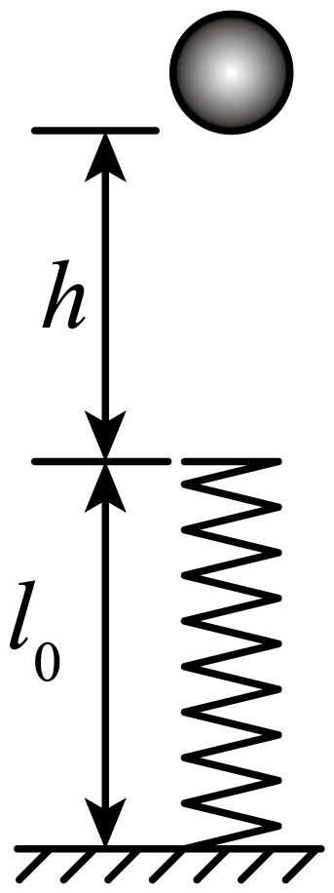
A．小球下落高度h时具有的动能最大
B．小球下落到最低点时速度为0，加速度为0
C．当弹簧压缩量$$x_{0}=\frac{mg}{k}$$时，小球的动能最大，弹性势能最小
D．小球的整个下落过程，其重力势能一直减小，机械能先不变，后减小
【答案】D
【难度】0.65
【知识点】机械能守恒定律在弹簧类问题中的应用
【详解】AB．小球下落h的过程做匀加速直线运动，与弹簧接触后重力先大于弹簧弹力，小球做变加速直线运动，当弹力等于重力时小球速度达到最大值，当弹力大于重力时小球做加速度反向增大的减速直线运动，下落到最低点时具有向上的加速度，故AB错误；
C．小球所受合力为零时，小球的速度达到最大值，则
$$kx_{0}=mg$$
即
$$x_{0}=\frac{mg}{k}$$
此时动能达到最大值，但弹簧的弹性势能并不是最小，故C错误；
D．小球的整个下落过程，其重力势能一直减小，与弹簧接触前只有重力对小球做功，小球机械能守恒，与弹簧接触后，部分机械能以弹簧弹性势能的形式储存起来，所以小球的机械能减小，故D正确。
故选D。
【题型二】弹簧与多物体相连
5．如图所示，质量为m的小球甲穿过一竖直固定的光滑杆拴在轻弹簧上，质量为4m的物体乙用轻绳跨过光滑定滑轮与甲连接，开始用手托住乙，轻绳刚好伸直，滑轮左侧绳竖直，右侧绳与水平方向夹角$$α=53°$$，甲位于P点，某时刻由静止释放乙（乙离地面足够高），经过一段时间小球甲运动到Q点（未与横杆相碰），O、Q两点的连线水平，O、Q的距离为d，且小球在P、Q两点处时弹簧弹力的大小相等。已知重力加速度为g，$$sin53°=0.8$$，$$cos53°=0.6$$，弹簧始终在弹性限度内。下列说法正确的是（ ）
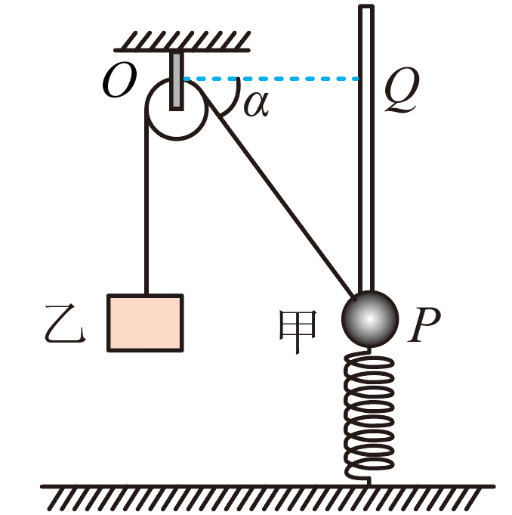
A．弹簧的劲度系数为$$\frac{2mg}{3d}$$
B．物体乙释放瞬间的加速度大小等于g
C．小球甲到达Q点时的速度大小$$\sqrt{\frac{8gd}{3}}$$
D．小球甲和物体乙的机械能之和始终保持不变
【答案】C
【难度】0.4
【知识点】机械能守恒定律在弹簧类问题中的应用、机械能守恒定律在绳连接系统中的应用、胡克定律
【详解】A．小球在P、Q两点处时弹簧弹力大小相等，所以弹簧在P点和Q点的弹簧伸长量相等，即弹簧原长在PQ的中间，由几何关系有
$$PQ=dtan53°=\frac{4}{3}d$$
初始时对小球受力分析，有
$$mg=k⋅\frac{2}{3}d$$
解得
$$k=\frac{3mg}{2d}$$
故A错误；
B．物体乙释放瞬间。设轻绳中拉力大小为T，对物体甲有
$$Tcos37°=ma_{甲}$$
对物体乙有
$$4mg−T=4ma_{乙}$$
根据运动的合成与分解可得
$$a_{甲}cos37°=a_{乙}$$
解得
$$a_{乙}=\frac{64}{89}g$$
故B错误；
C．根据运动的合成与分解有
$$v_{甲}sinα=v_{乙}$$
小球甲到达Q点后期加速度为零，所以物体乙的速度为零，对小球甲从P到Q过程，小球甲、物体乙和弹簧组成的系统机械能守恒。且弹簧在初、末状态的弹性势能相等，有
$$4mg\left(\frac{d}{cosα}−d\right)−mgdtanα=\frac{1}{2}mv_{甲}^{2}$$
解得
$$v_{甲}=\sqrt{\frac{8}{3}gd}$$
故C正确；
D．弹簧对小球甲和物体乙组成的系统先做正功、后做负功，所以小球甲和物体乙的机械能之和先增大后减小，故D错误。
故选C。

6．如图所示，一轻弹簧竖直放置，下端固定在水平地面上，自然伸长时弹簧上端处于A点。$$t=0$$时将小球从A点正上方O点由静止释放，$$t_{1}$$时到达A点，$$t_{2}$$时弹簧被压缩到最低点B。以O为原点，向下为正方向建立x坐标轴，以B点为重力势能零点；弹簧形变始终处于弹性限度内。小球在运动过程中的动能E_{k}、重力势能E_{p1}、机械能E₀及弹簧的弹性势能E_{p2}变化图像可能正确的是（ ）
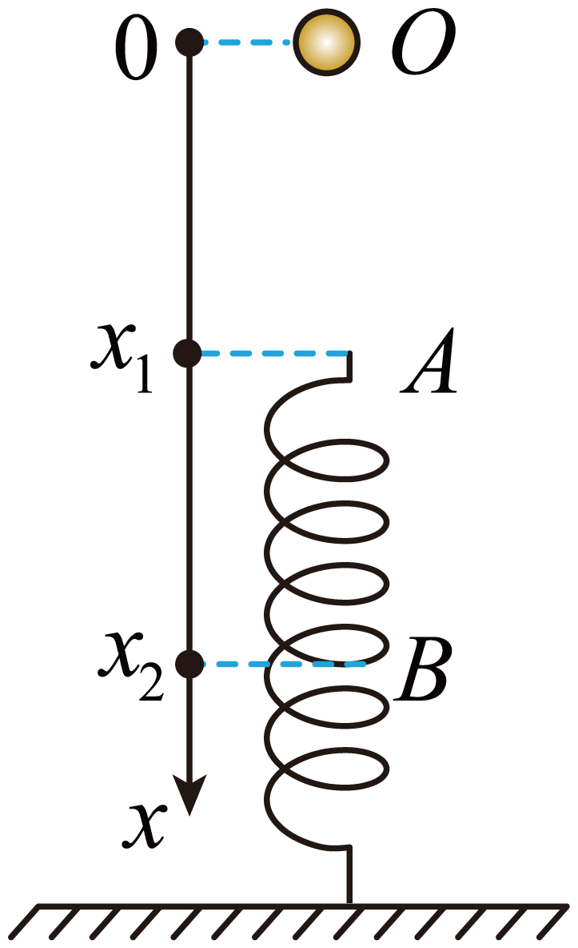
A．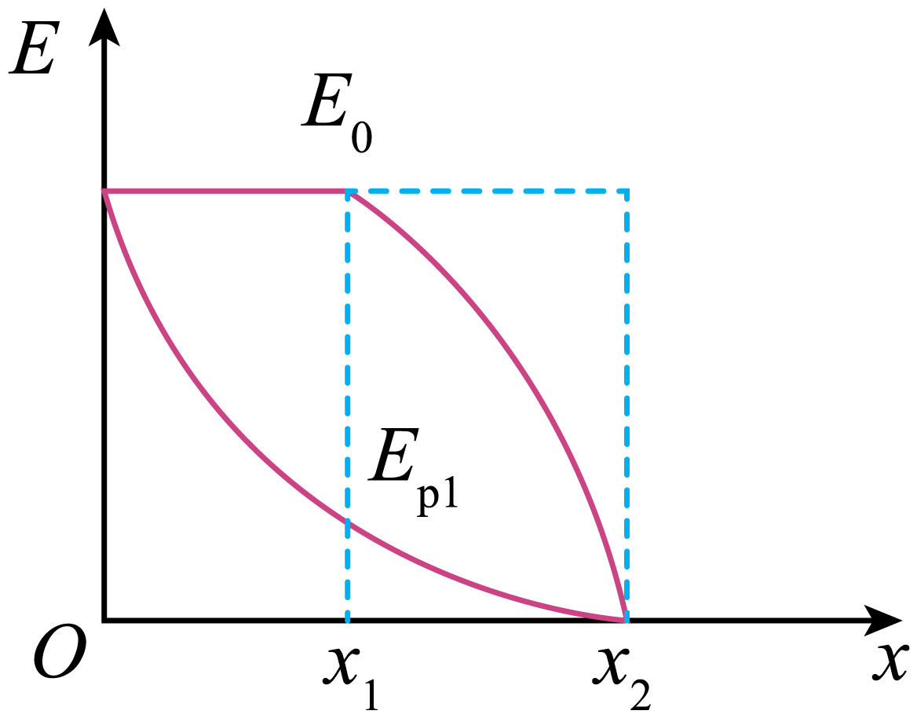 B．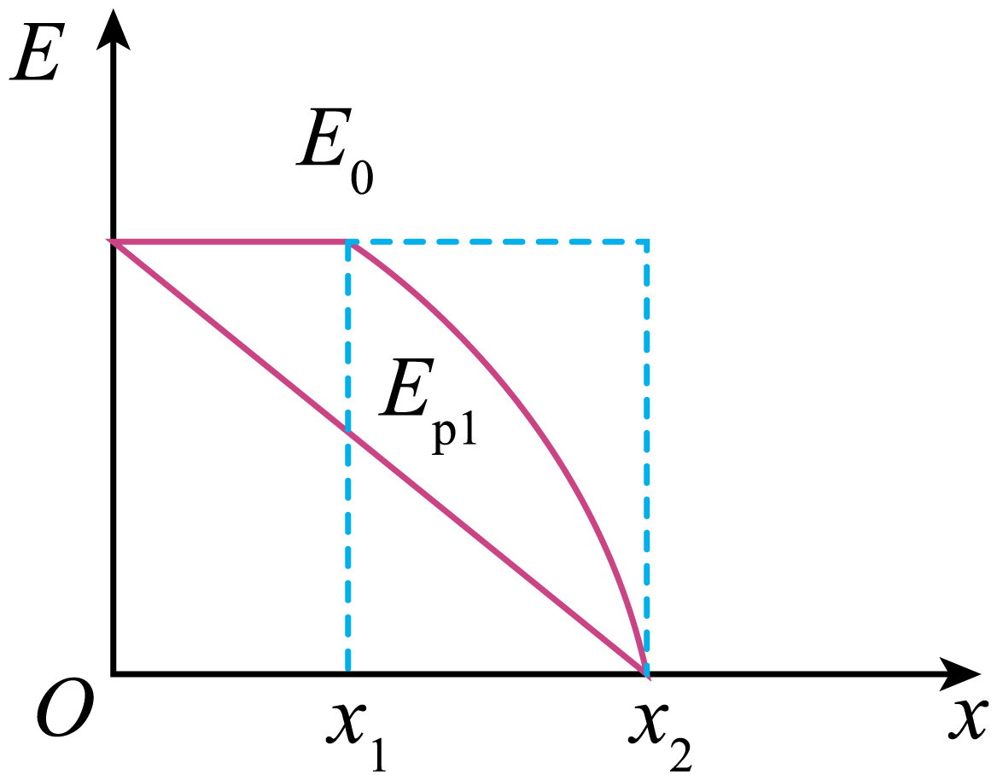
C．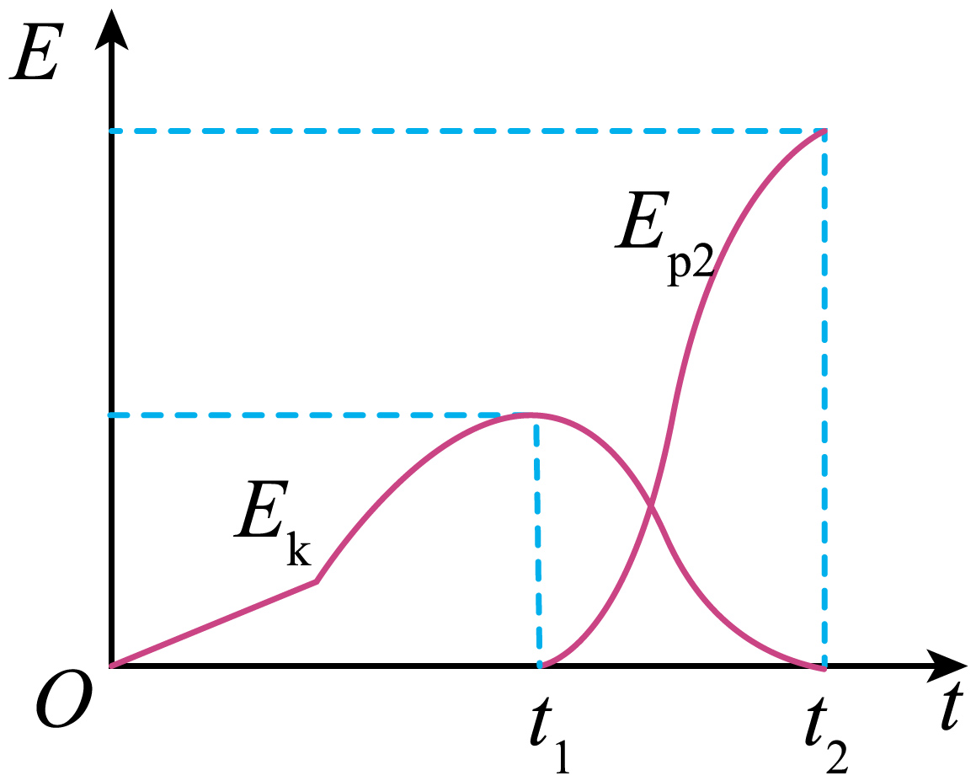 D．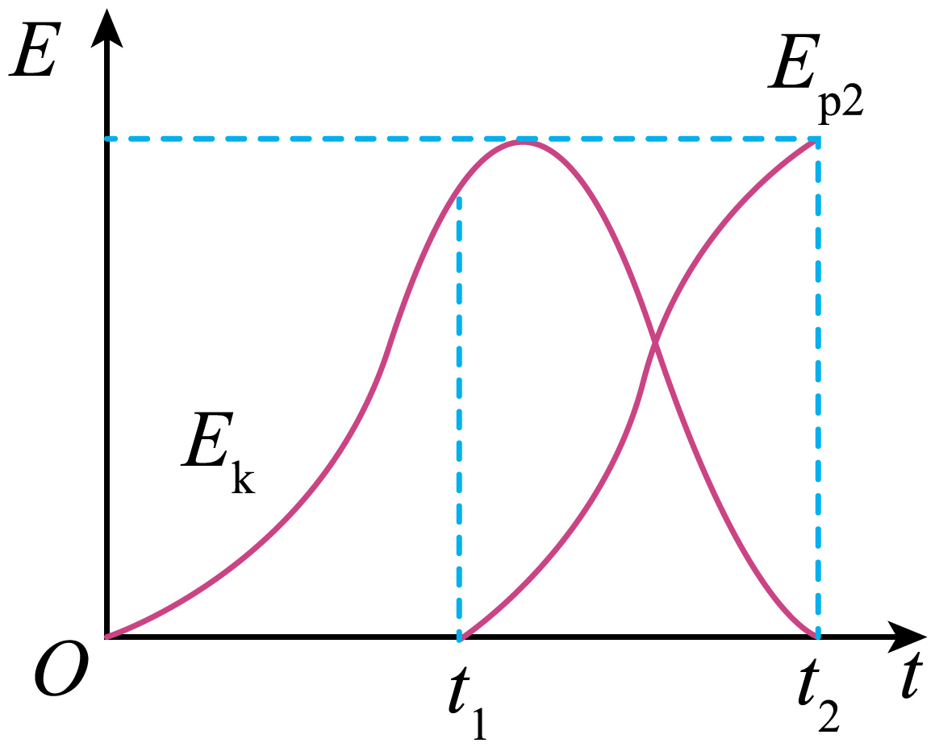
【答案】B
【难度】0.85
【知识点】机械能守恒定律在弹簧类问题中的应用
【详解】AB．以B点为重力势能零点，可知小球在下降的过程中有
$$E_{\text{p}1}=mgx_{2}−mgx$$
可知$$E_{\text{P}1}−x$$图像为一条直线，接触弹簧前小球机械能不变，接触后，设弹簧的劲度系数为k，根据弹簧的弹性势能公式有
$$E_{\text{p2}}=\frac{1}{2}k⋅Δx^{2}=\frac{1}{2}k⋅{\left(x−x_{1}\right)}^{2}$$
小球机械能
$$E_{0}=E−E_{\text{p}2}=E−\frac{1}{2}k⋅{\left(x−x_{1}\right)}^{2}$$
因此A错误，B正确；
CD．当弹簧弹力等于重力时动能最大，但小于小球初始时的机械能，压缩到最短时小球的机械能完全转化成弹簧的弹性势能，因此C错误，D错误。
故选B。
7．如图所示，劲度系数为k的竖直轻弹簧下端固定在水平地面上，上端拴接一质量为m的物体A，初始时系统处于静止状态，弹簧的弹性势能大小为E，将另一与A完全相同的物体B轻放在A上，重力加速度为g，关于二者之后在竖直方向上的运动，下列说法正确的是（ ）
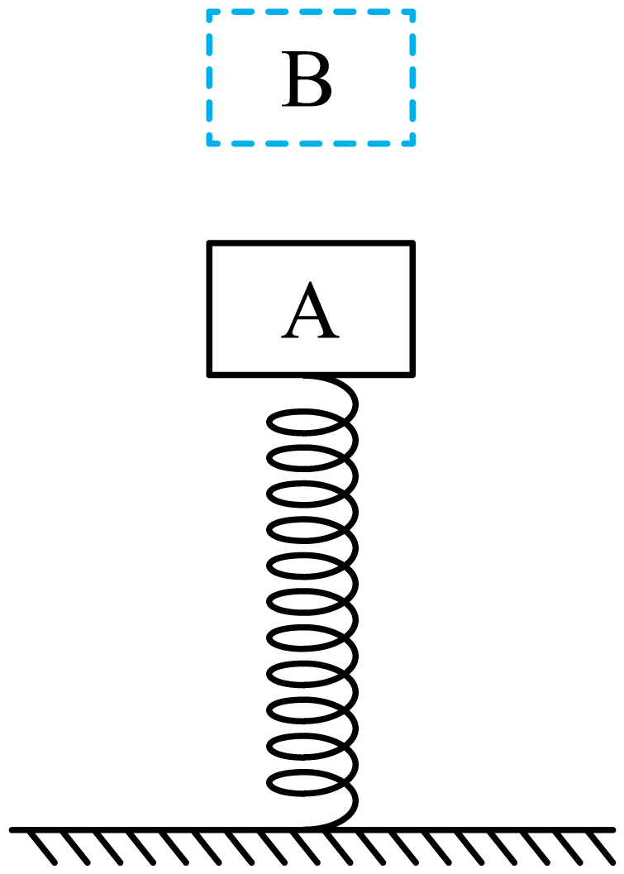
A．物体B被弹簧弹回到某位置后将脱离物体A向上运动
B．A、B运动过程中的最大加速度为g
C．A、B运动过程中的最大速度为$$\sqrt{\frac{2mg^{2}}{k}−\frac{3E}{m}}$$
D．弹簧的最大弹性势能为$$\frac{4m^{2}g^{2}}{k}+2E$$
【答案】C
【难度】0.4
【知识点】机械能守恒定律在弹簧类问题中的应用、牛顿第二定律的初步应用
【详解】B．初始时，A、B的加速度最大，对A、B组成的系统，根据牛顿第二定律，有
$$2mg−kx_{1}=2ma$$
$$kx_{1}=mg$$
解得
$$a=\frac{g}{2}$$
故B错误；
A．根据简谐运动的对称性，系统在最高点的加速度为$$\frac{g}{2}$$，物体B将始终受到向下的重力和A对B向上的支持力，物体B被弹簧弹回到某位置不会脱离物体A，故A错误；
C．当弹簧的弹力等于A、B的总重力时，A、B的加速度为零，A、B运动速度最大，此时有
$$kx_{2}=2mg$$
根据动能定理有
$$2mg(x_{2}−x_{1})−(\frac{1}{2}kx_{2}^{2}−\frac{1}{2}kx_{1}^{2})=\frac{1}{2}×2mv_{\text{m}}^{2}$$
其中
$$E=\frac{1}{2}kx_{1}^{2}$$
解得A、B运动过程中的最大速度为
$$v_{\text{m}}=\sqrt{\frac{2mg^{2}}{k}−\frac{3E}{m}}$$
故C正确；
D．当两物体运动到最低点时，其速度为零，弹簧的弹性势能达到最大，根据简谐运动的对称性，有
$$kx_{3}−2mg=2ma$$
解得
$$x_{3}=\frac{3mg}{k}$$
根据系统机械能守恒定律，有
$$E_{\text{pmax}}=2mg(x_{3}−x_{1})+E=\frac{4m^{2}g^{2}}{k}+E$$
故D错误。
故选C。
8．如图所示，光滑竖直杆固定，杆上套有一质量为m的小球A（可视为质点），一根竖直轻弹簧一端固定在地面上，另一端连接质量也为m的物块B，一轻绳跨过定滑轮O，一端与物块B相连，另一端与小球A连接，定滑轮到竖直杆的距离为L，初始时，小球A在外力作用下静止于P点，已知此时整根轻绳伸直无张力且OP间细绳水平、OB间细绳竖直，现将小球A由P点静止释放，A沿杆下滑到最低点Q时OQ与杆之间的夹角为$$37°$$，不计滑轮大小及摩擦，重力加速度大小为g，下列说法中正确的是（ ）
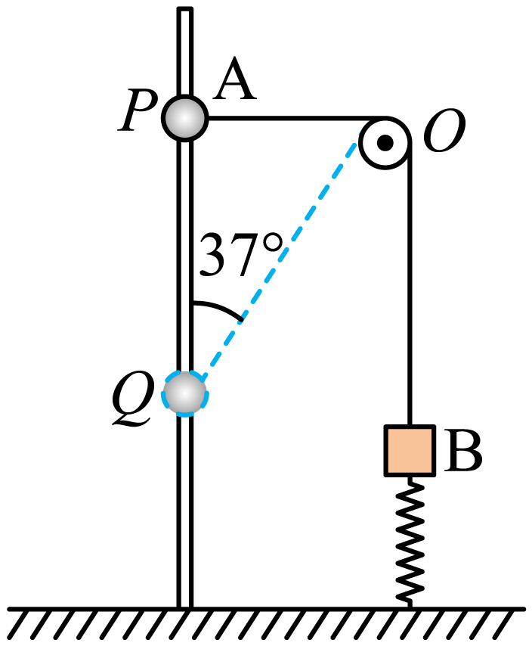
A．小球A静止于P点时，弹簧的压缩量为$$\frac{2}{3}L$$
B．小球A由P下滑至Q的过程中，弹簧弹性势能减少了$$\frac{2}{3}mgL$$
C．小球A下滑至Q时，所受合力为0
D．若将小球A换成质量为$$\frac{m}{3}$$的小球C，并将小球C拉至Q点由静止释放，则小球C运动到P点时的动能为$$\frac{8}{9}mgL$$
【答案】D
【难度】0.65
【知识点】绳连接体问题、机械能守恒定律在弹簧类问题中的应用
【详解】A．小球A从P到Q时，B球上升
$$ΔL=\frac{L}{sin{37}^{∘}}−L=\frac{2L}{3}$$
此时弹簧处于拉伸状态，则小球A静止于P点时，弹簧的压缩量小于$$\frac{2}{3}L$$，选项A错误；
B．小球A由P下滑至Q的过程中，系统动能不变，A的重力势能减小$$\frac{4}{3}mgL$$，B的重力势能增加了$$\frac{2}{3}mgL$$，由机械能守恒，则弹簧弹性势能增加了$$\frac{2}{3}mgL$$，选项B错误；
C．小球A下滑至Q时，有向上的加速度，则所受合力不为0，选项C错误；
D．若将小球A换成质量为$$\frac{m}{3}$$的小球C，并将小球C拉至Q点由静止释放，则小球C运动到P点时弹簧的弹性势能减小$$\frac{2}{3}mgL$$，B的重力势能减小$$\frac{2}{3}mgL$$，动能不变；A的重力势能增加$$\frac{m}{3}g×\frac{4L}{3}=\frac{4}{9}mgL$$，则由机械能守恒可知C的动能为
$$E_{kC}=\frac{2}{3}mgL+\frac{2}{3}mgL−\frac{4}{9}mgL=\frac{8}{9}mgL$$
选项D正确。
故选D。
9．如图甲所示，弹跳鞋是一种新型体育用品鞋，其底部装有弹簧。使用时人对弹簧施加压力，使弹簧形变后产生竖直向上的弹力，将人向上弹离地面。某次上升过程中人的动能$$E_{\text{k}}$$随重心上升高度h变化的图像如图乙所示，上升高度为$$h_{1}$$时动能达到最大值，图中$$h_{2}∼h_{3}$$段为直线，其余部分为曲线，已知弹簧始终处于弹性限度内，空气阻力忽略不计，则（ ）
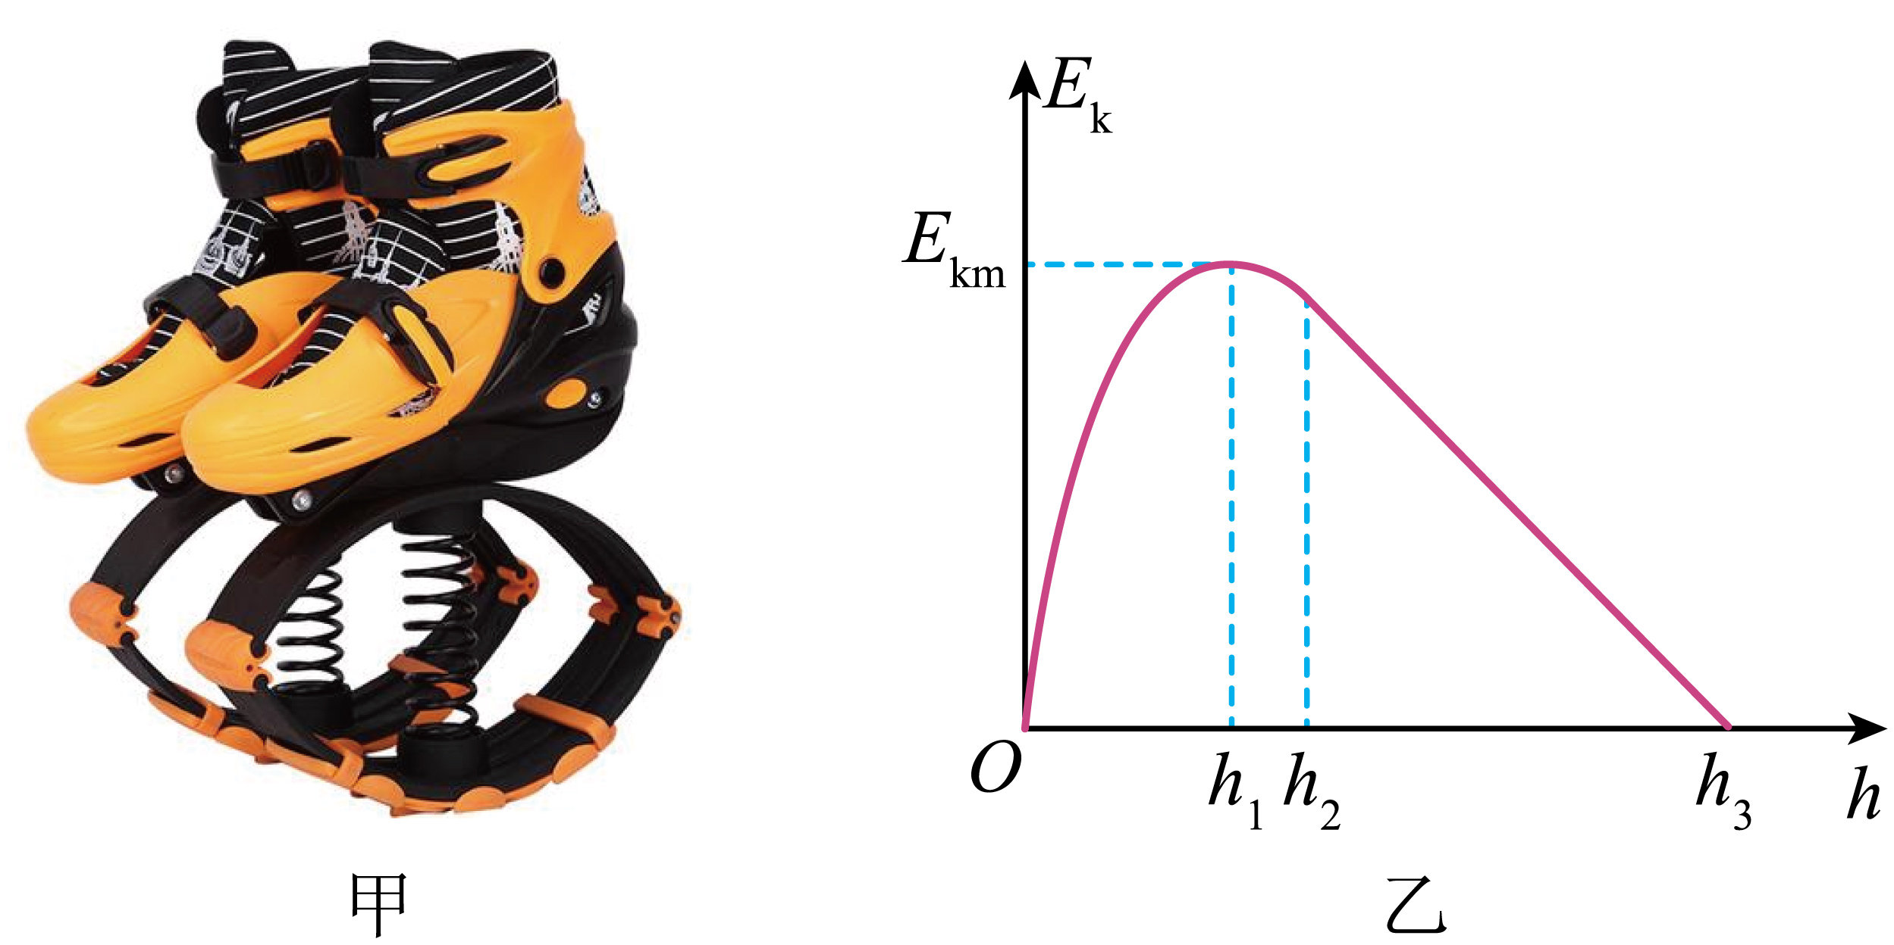
A．上升高度为$$h_{1}$$时，人的加速度达到最大值
B．上升高度为$$h_{2}$$时，弹跳鞋离开地面
C．在$$0∼h_{2}$$的上升过程中，人的机械能先增大后减小
D．在$$h_{2}∼h_{3}$$的上升过程中，人处于超重状态
【答案】B
【难度】0.65
【知识点】机械能守恒定律在弹簧类问题中的应用、超重和失重的概念、牛顿第二定律的初步应用
【详解】A．上升高度为$$h_{1}$$时，人的动能最大，速度最大，加速度为零，选项A错误；
B．上升高度为$$h_{2}$$时，弹跳鞋离开地面，人做上抛运动，选项B正确；
C．在$$0∼h_{2}$$的上升过程中，弹簧的弹性势能一直减小，弹力一直对人做正功，则人的机械能一直增大，选项C错误；
D．在$$h_{2}∼h_{3}$$的上升过程中，人离开地面做上抛运动，则人处于失重状态，选项D错误。
故选B。
10．如图所示，一轻弹簧的一端固定在倾角为$$θ=37°$$的光滑斜面底端，另一端连接一质量为3kg的物块A，系统处于静止状态。若在斜面上紧靠A上方处轻放一质量为2kg的物块B，A、B一起向下运动到最低点P（图中P点未画出），然后再反向向上运动到最高点，对于上述整个运动过程，下列说法正确的是（已知$$sin37°=0.6$$，$$cos37°=0.8$$，重力加速度g取$$10{\text{m/s}}^{2}$$）（ ）
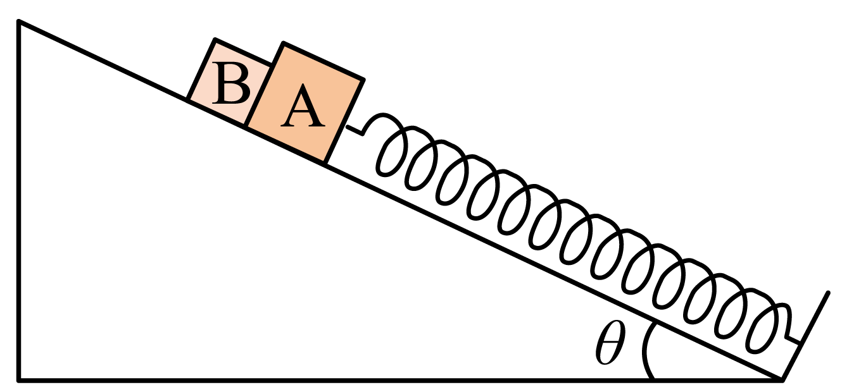
A．两物块沿斜面向上运动的过程中弹簧可能恢复原长
B．在物块B刚放上的瞬间，A、B间的弹力大小为12N
C．在最低点P，A、B间的弹力大小为16.8N
D．在最低点P，弹簧对A的弹力大小为30N
【答案】C
【难度】0.65
【知识点】绳连接体问题、机械能守恒定律在弹簧类问题中的应用
【详解】A．根据系统机械能守恒可知，A、B一起反向向上运动到最高点为一开始A处于静止的位置，则两物块沿斜面向上运动的过程中弹簧不可能恢复原长，故A错误；
B．在物块B刚放上的瞬间，以A、B为整体，根据牛顿第二定律可得
$$m_{\text{B}}gsinθ=(m_{\text{A}}+m_{\text{B}})a_{1}$$
解得
$$a_{1}=2.4\text{m}/{\text{s}}^{2}$$
以B为对象，根据牛顿第二定律可得
$$m_{\text{B}}gsinθ−N_{1}=m_{\text{B}}a_{1}$$
联立解得A、B间的弹力大小为
$$N_{1}=7.2\text{N}$$
故B错误；
CD．在最低点P，根据对称性可知，此时A、B的加速度方向沿斜面向上，大小为
$$a_{2}=a_{1}=2.4\text{m}/{\text{s}}^{2}$$
以A、B为整体，根据牛顿第二定律可得
$$F_{弹}−(m_{\text{A}}+m_{\text{B}})gsinθ=(m_{\text{A}}+m_{\text{B}})a_{2}$$
解得弹簧对A的弹力大小为
$$F_{弹}=42\text{N}$$
以B为对象，根据牛顿第二定律可得
$$N_{2}−m_{\text{B}}gsinθ=m_{\text{B}}a_{2}$$
解得A、B间的弹力大小为
$$N_{2}=16.8\text{N}$$
故C正确，D错误。
故选C。
11．如图所示，在倾角为30°底端具有挡板的固定斜面上，滑块b的一端通过一劲度系数为k=200N/m的轻质弹簧与另一滑块a连接后置于斜面上，滑块b的另一端通过一不可伸长的轻绳跨过光滑的定滑轮与带孔的小球c连接，小球c穿在光滑的固定轻杆上，轻杆与水平方向的夹角为37°，初始用手托住小球c置于M点，此时MO水平，弹簧被拉伸且弹力大小为8N，释放小球c，小球恰好能滑至N点，滑块a始终未离开挡板，已知MO=NO=20cm，$$m_{a}=m_{b}=1.6\text{kg}$$，$$m_{c}=1.0\text{kg}$$，若整个运动过程中，绳子一直绷紧，sin37°=0.6，cos37°=0.8，g=10m/s²。则下列说法正确的是（ ）
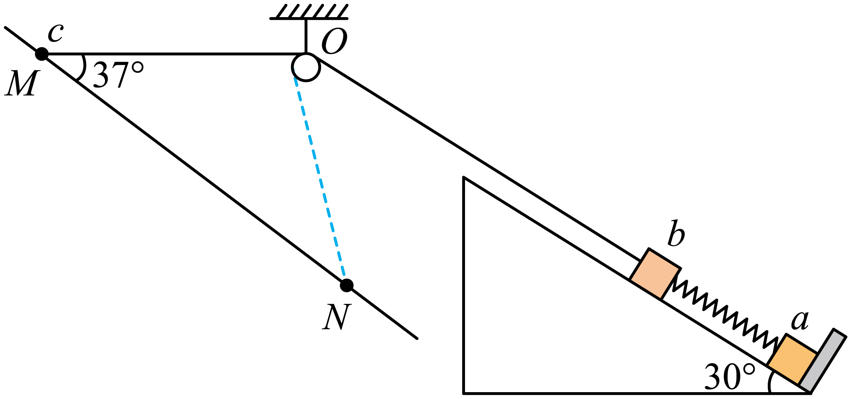
A．滑块b与斜面间的动摩擦因数为0.5
B．小球c滑至MN的中点处的速度$$\frac{4\sqrt{2}}{5}\text{m/s}$$
C．小球c从M点滑至N点的过程中，经过MN中点处时重力的功率最大
D．小球c从M点滑至N点的过程中，弹簧的弹性势能经历了先减小再增大再减小再增大的过程
【答案】BD
【难度】0.4
【知识点】机械能守恒定律在弹簧类问题中的应用
【详解】A．小球c从M到N，滑块b先下滑再回到原来的位置，则由能量关系
$$m_{c}g×2\overline{MO}cos{37}^{∘}×sin{37}^{∘}=μm_{b}gcos{30}^{∘}×2(\overline{MO}−\overline{MO}sin37^{∘})$$
解得滑块b与斜面间的动摩擦因数为
$$μ\text{=}\frac{\sqrt{3}}{2}$$
选项A错误；
B．小球在M点时弹簧被拉伸，弹力为8N，此时弹簧被拉长
$$Δx=\frac{8}{200}\text{m=4cm}$$
小球c滑至$$MN$$的中点处时，b下滑的距离为
$$Δx^{′}=\overline{OM}−\overline{OM}sin{37}^{∘}=8\text{cm}$$
则此时弹簧被压缩4cm，此时的弹性势能等于在M点的弹性势能，设此时c的速度为v，则b的速度为0，则由能量关系
$$m_{c}g×\overline{MO}cos{37}^{∘}×sin{37}^{∘}+m_{b}gΔx^{′}sin{30}^{∘}=\frac{1}{2}m_{c}v^{2}+μm_{b}gcos{30}^{∘}Δx^{′}$$
解得
$$v=\frac{\text{4}\sqrt{\text{2}}}{\text{5}}\text{m/s}$$
选项B正确；
C．小球c从M点滑至N点的过程中，经过$$MN$$中点处时，小球c沿斜面方向的合力为m_{c}gsin37°，则加速度不为零，速度不是最大，即此时重力的功率不是最大，选项C错误；
D．小球c从M点滑至MN中点的过程中，弹簧由伸长4cm到被压缩4cm，即弹簧的弹性势能先减小再增大；同样小球c从MN中点滑至N点的过程中，弹簧由压缩4cm到被拉长4cm，即弹簧的弹性势能仍先减小再增大，所以小球c从M点滑至N点的过程中，弹簧的弹性势能经历了先减小再增大再减小再增大的过程，故D正确。
故选BD。
12．如图，质量为m的小球穿在固定光滑杆上，与两个完全相同的轻质弹相连。开始时将小球控制在杆上的A点，弹簧1竖直且处于原长，弹簧2处于水平伸长状态，两弹簧可绕各自转轴O₁，O₂无摩擦转动。B为杆上的另一个点，与O₁、A、O₂构成矩形，AB=2AO₁。 现将小球从A点释放，两弹簧始终处于弹性限度内。下列说法正确的是（ ）
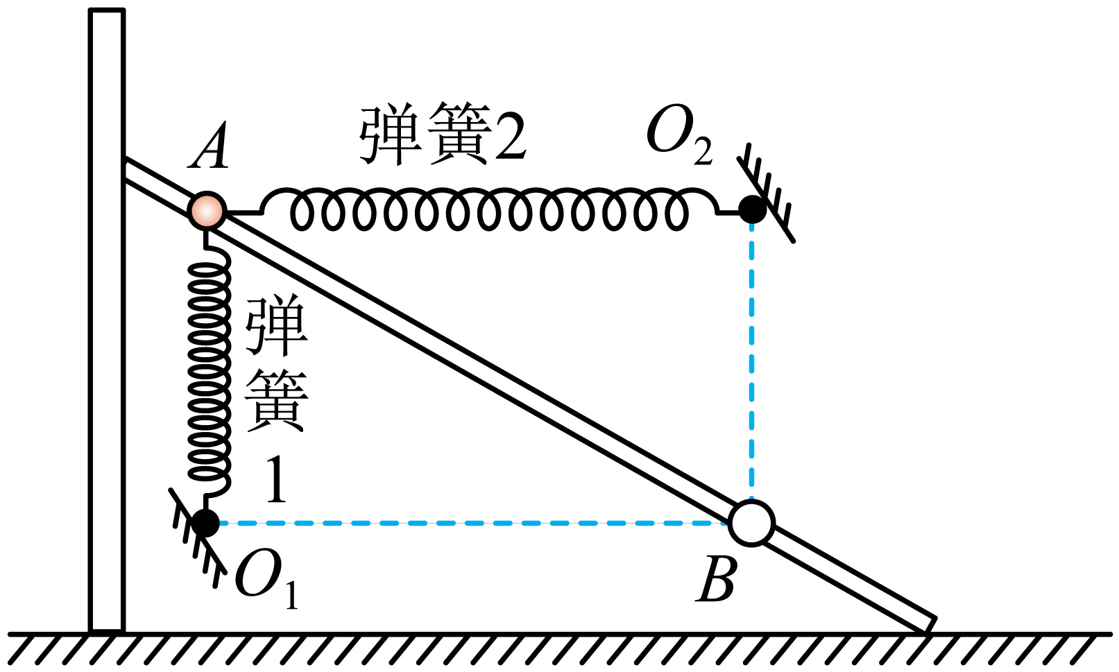
A．小球沿杆在AB之间做简谐运动
B．与没有弹簧时相比，小球从A点运动到B点所用的时间更短
C．小球从A点运动到B点的过程中，两个弹簧对小球做的总功为零
D．小球从A点运动到B点的过程中，弹簧2的弹性势能先减小后增大
【答案】BC
【难度】0.65
【知识点】机械能守恒定律在弹簧类问题中的应用、简谐运动的定义及特征、牛顿运动定律与图像结合
【详解】AC．根据对称性可知，小球从A点运动到B点的过程中，两个弹簧对小球做的总功为零，则此过程合力做功等于重力对小球做的功，根据动能定理可知，小球在B点的速度大于0，所以小球到达B点后继续向下运动，小球不会在AB之间做简谐运动，故A错误，C正确；
D．小球从A点运动到B点的过程中，弹簧2先从伸长状态变为原长，再从原长变为压缩状态，最后再恢复原长，故弹簧2的弹性势能先减小后增大再减小，故D错误；
B．小球从A点运动到B点过程，由于两个弹簧对小球做的总功为零，与没有弹簧时相比，小球运动到B点的速度相等；没有弹簧时，小球运动的加速度为
$$a=\frac{mgsinθ}{m}=gsinθ$$
有弹簧时，加速度先大于$$gsinθ$$，然后加速度逐渐减小，到AB中点时，加速度为$$gsinθ$$，之后加速度小于$$gsinθ$$，则两种情况的$$v−t$$图像如图所示
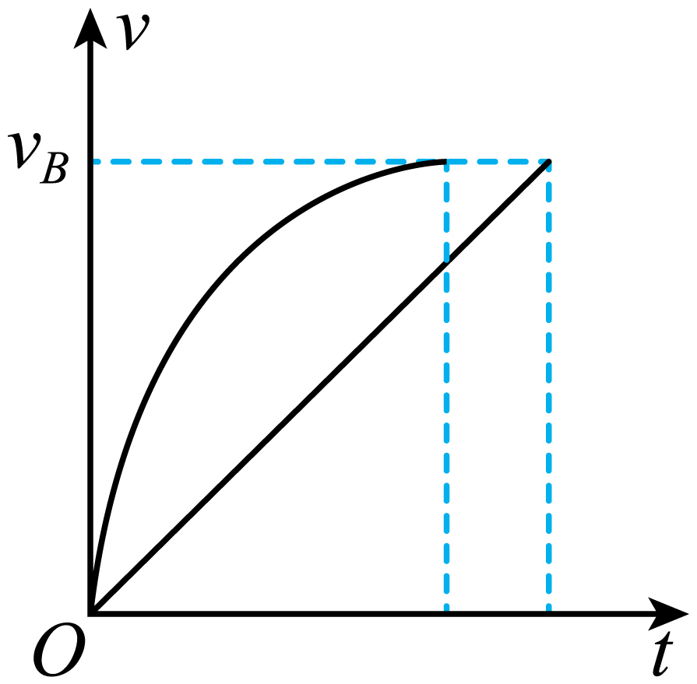
两种情况的$$v−t$$图像与横轴围成的面积相等，由图可知与没有弹簧时相比，小球从A点运动到B点所用的时间更短，故B正确。
故选BC。
13．如右图所示，三个小球A、B、C的质量均为m，A与B、C间通过铰链用轻杆连接，杆长为L，B、C置于水平地面上，用一轻质弹簧连接，弹簧处于原长。现A由静止释放下降到最低点，两轻杆间夹角α由60°变为120°，A、B、C在同一竖直平面内运动，弹簧在弹性限度内，忽略一切摩擦，重力加速度为g。则在此过程中（ ）
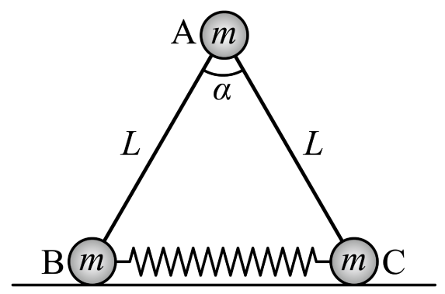
A．A的动能最大时，B、C的动能均为零
B．A的动能达到最大前，B受到地面的支持力小于$$\frac{3}{2}mg$$
C．弹簧的弹性势能最大时，A的加速度为0
D．弹簧的弹性势能最大值$$E_{\text{p}}=\frac{\sqrt{3}−1}{2}mgL$$
【答案】BD
【难度】0.65
【知识点】机械能守恒定律在弹簧类问题中的应用
【详解】A．A的加速度为零时速度最大，此时仍有向下的速度，弹簧要继续伸长，B、C继续运动，故二者动能不为零，故A错误；
B．在A的动能达到最大前一直是加速下降，处于失重情况，所以B受到地面的支持力小于$$\frac{3}{2}mg$$，故B正确；
C．当A达到最低点时动能为零，此时弹簧的弹性势能最大，A的加速度方向向上，不为零，故C错误；
D．A球达到最大动能后向下做减速运动，到达最低点时三个小球的动能均为零，由机械能守恒定律得，弹簧的弹性势能为
$$E_{\text{p}}=mg(Lcos30°- \left.Lcos60°\right)=\frac{\sqrt{3}-1}{2}mgL$$
故D正确。
故选BD。
14．如图所示，轻弹簧一端固定在O点，另一端与一质量为m的小球相连，小球套在固定的竖直光滑杆上，P点到O点的距离为L，OP与杆垂直，杆上M、N两点与O点的距离均为2L。已知弹簧原长为$$\frac{5}{4}L$$，重力加速度为g。现让小球从M处由静止释放，下列说法正确的是（ ）
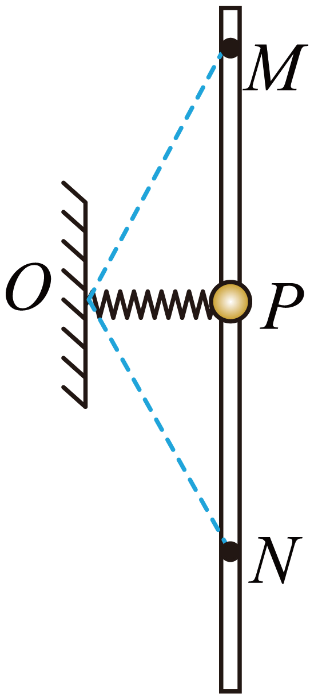
A．小球从M运动到N的过程中，有三个位置小球的合力就是重力
B．小球从M运动到N的过程中，小球的机械能守恒
C．小球从M运动到N的过程中，弹簧弹性势能先减小后增大
D．小球通过N点时速率为$$2\sqrt{\sqrt{3}gL}$$
【答案】AD
【难度】0.85
【知识点】机械能守恒定律在弹簧类问题中的应用
【详解】A．$$OM=ON=2L$$，$$OP=L$$，弹簧的原长为$$\frac{5}{4}L$$，所以小球在MP之间某个位置时弹簧处于原长，弹簧弹力为0，小球的合力为重力，同理小球在PN之间某个位置时弹簧处于原长，弹簧弹力为0，小球合力为重力，当小球经过$$P$$点时小球受到的合力为重力，故A正确；
B．小球从$$M$$运动到$$N$$的过程中，小球和弹簧组成的系统机械能守恒，但小球的机械能并不守恒，故B错误；
C．小球从$$M$$运动到N的过程中，弹簧的弹性势能先减小后增大，再减小又增大，故C错误；
D．小球在M、N两个位置时，弹簧的长度相等，所以弹簧的弹性势能相等，在此过程中小球的重力势能全部转化为动能
$$mg×2\sqrt{3}L=\frac{1}{2}mv^{2}$$
解得
$$v=2\sqrt{\sqrt{3}gL}$$
故D正确。
故选AD。
15．如图甲所示，竖直放置的轻弹簧一端固定于风洞实验室的水平地面，质量$$m=0.1\text{kg}$$的小球在轻弹簧正上方某处由静止下落，同时受到一个竖直向上恒定的风力。以小球开始下落的位置为原点，竖直向下为x轴正方向，取地面为零势能参考面，在小球下落的全过程中，小球重力势能随小球位移变化关系如图乙中的图线①，弹簧弹性势能随小球位移变化关系如图乙中的图线②，弹簧始终在弹性限度范围内，重力加速度g取$$10{\text{m/s}}^{2}$$，则下列说法中正确的是（ ）
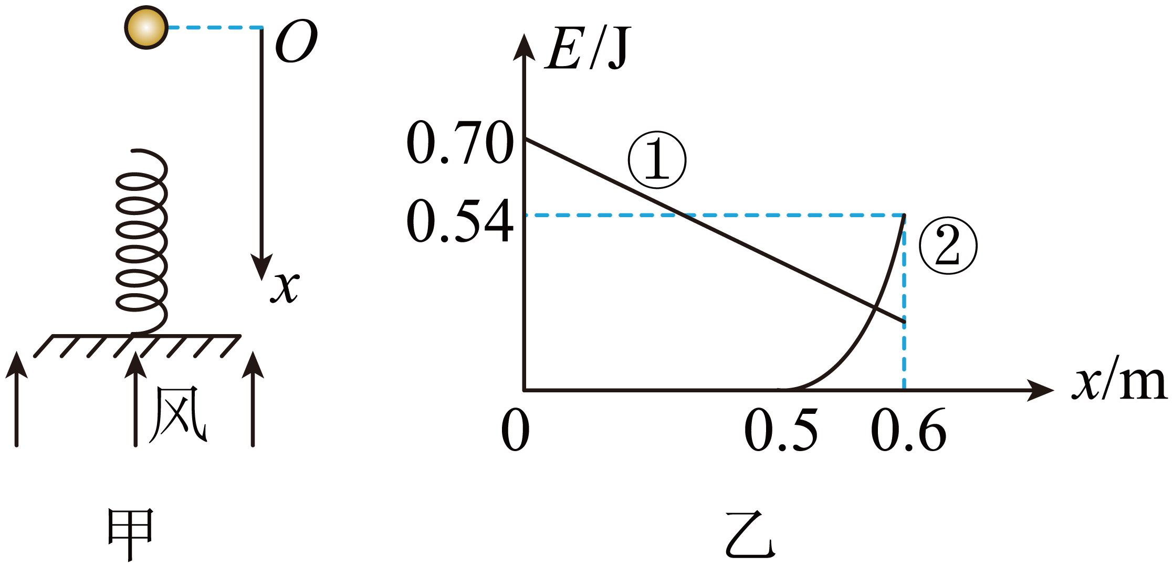
A．弹簧原长为0.2m B．小球释放位置距地面的高度为0.6m
C．小球在下落过程受到的风力为0.1N D．小球刚接触弹簧时的动能为0.36J
【答案】AC
【难度】0.65
【知识点】机械能守恒定律在弹簧类问题中的应用
【详解】AB．根据
$$E_{\text{p}}=mgh$$
可知初始时小球距地面的高度为
$$h=\frac{E_{\text{p}}}{mg}=0.7\text{m}$$
当$$x=0.5\text{m}$$时弹簧具有弹性势能，所以弹簧的原长为
$$l_{0}=h−x=0.2\text{m}$$
故A正确，B错误；
C．小球从静止下落到最大弹性势能$$x_{0}=0.6\text{m}$$处根据功能关系
$$−0.54\text{J}+mgx_{0}−x_{0}F=0$$
解得
$$F=0.1\text{N}$$
方向竖直向上，故C正确；
D．小球从静止下落到与弹簧接触时根据功能关系得
$$\frac{1}{2}mv^{2}=mgx−Fx=0.45\text{J}$$
故D错误。
故选AC。
16．如图所示，质量均为$$m$$的物体A、B通过轻绳连接，A穿在竖直光滑杆上，B放在光滑水平面上且另一端用轻弹簧连接竖直挡板，初始时，A位于O点，与物体B等高，轻弹簧处于原长状态，轻绳刚好绷直，现将A由静止释放，当A运动到M点时的速度为$$v$$，已知$$ON=L$$，$$OM=\sqrt{3}L$$，重力加速度为$$g$$，不计一切阻力，下列说法正确的是（ ）
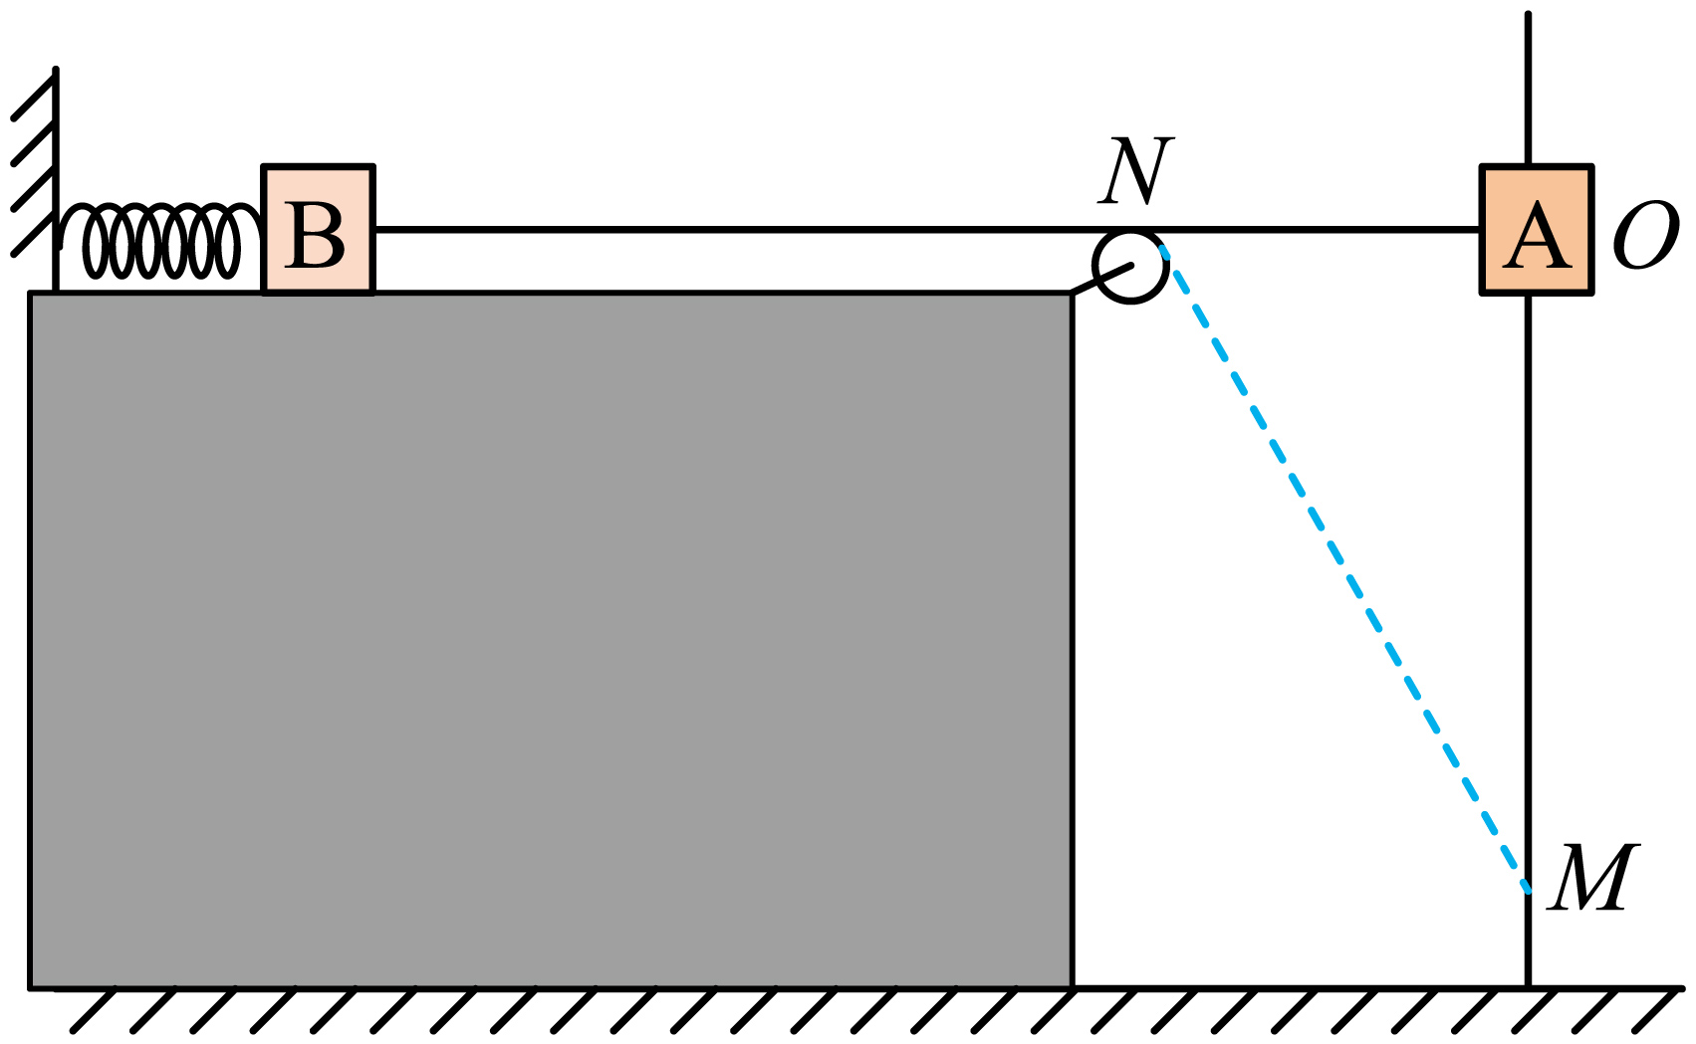
A．A从O点运动到M点的过程中，A、B组成的系统机械能守恒
B．A从O点运动到M点的过程中，A减少的机械能大于B增加的机械能
C．A运动到M点时，弹簧的弹性势能为$$\sqrt{3}mgL−\frac{7}{8}mv^{2}$$
D．A运动到M点时，弹簧的弹性势能为$$\sqrt{3}mgL−mv^{2}$$
【答案】BC
【难度】0.65
【知识点】机械能守恒定律在弹簧类问题中的应用
【详解】AB．A从O点运动到M点的过程中，A、B和弹簧组成的系统满足机械能守恒，A减少的机械能等于B增加的机械能和增加的弹性势能之和，则A减少的机械能大于B增加的机械能，故A错误，B正确；
CD．A运动到M点时，设MN与竖直方向的夹角为$$θ$$，则有
$$tanθ=\frac{ON}{OM}=\frac{L}{\sqrt{3}L}=\frac{\sqrt{3}}{3}$$
可得
$$θ=30°$$
此时B的速度为
$$v_{B}=vcosθ=\frac{\sqrt{3}}{2}v$$
根据系统机械能守恒可得
$$E_{p}=\sqrt{3}mgL-\frac{1}{2}mv^{2}-\frac{1}{2}mv_{B}^{2}$$
联立解得弹簧的弹性势能为
$$E_{p}=\sqrt{3}mgL-\frac{7}{8}mv^{2}$$
故C正确，D错误。
故选BC。
17．如图所示，光滑的玻璃管竖直固定放置，管内轻弹簧固定在玻璃管的底部，质量为6m的小球A固定在轻弹簧的上端，质量均为m的小球B、C用轻杆连接，在管内距A球一定高度处由静止释放，A、B、C三球的直径均略小于管的内径，A、B两球碰撞后粘在一起，碰撞后反弹至最高点时，A球的加速度大小为$$\frac{7}{4}g$$，重力加速度为g，弹簧的劲度系数为k，弹簧始终在弹性限度内，求：
（1）B球与A球碰撞后一瞬间，轻杆对C球的作用力大小；
（2）碰撞后一瞬间，三个球的速度大小。
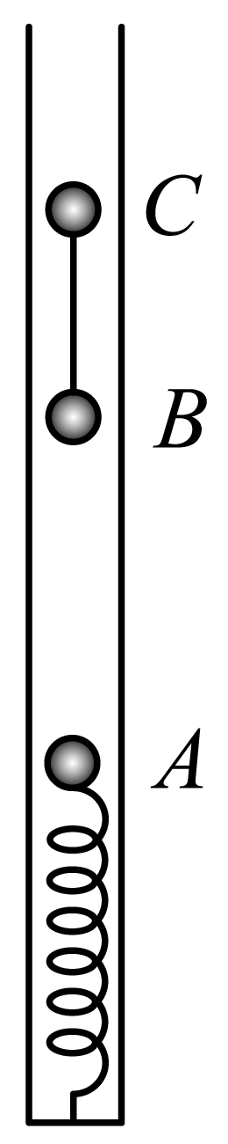
【答案】（1）$$T=\frac{3}{4}mg$$；（2）$$v=2\sqrt{\frac{6mg^{2}}{k}}$$
【难度】0.65
【知识点】机械能守恒定律在弹簧类问题中的应用
【详解】（1）B球与A球碰撞后一瞬间，设A、B、C三球的加速度为a，根据牛顿第二定律
$$8mg−kx_{0}=8ma$$
开始时
$$6mg=kx_{0}$$
设碰撞后一瞬间，杆对小球C的作用力为T，则有
$$mg−T=ma$$
解得
$$T=\frac{3}{4}mg$$
（2）设反弹上升到最高点时，弹簧的伸长量为x，根据题意
$$kx+8mg=8m×\frac{7}{4}g$$
解得
$$x=\frac{6mg}{k}=x_{0}$$
设碰撞后一瞬间三个球的速度大小为v，根据机械能守恒定律有
$$\frac{1}{2}×8mv^{2}=8mg\left(x+x_{0}\right)$$
解得
$$v=2\sqrt{\frac{6mg^{2}}{k}}$$
18．如图所示，光滑斜面倾角为$$θ$$，轻弹簧上端固定，下端连接质量为$$m$$的物块P（可视为质点）。初始时物块P静止在$$O$$点，现将物块P推至弹簧弹力恰好为零的A点由静止释放，物块P运动到$$B$$点时速度恰好为零，此时再将一质量为$$\frac{m}{2}$$的物块Q轻放到P上，P、Q能够一起向上运动到最高点$$C$$（图中未画出）。已知$$OA=L$$，弹簧弹性势能的大小与形变量的平方成正比，弹簧始终在弹性限度内，重力加速度为$$g$$。求：
（1）P在$$B$$点时弹簧的弹力大小$$F$$；
（2）$$C$$点离$$B$$点的距离$$L_{BC}$$；
（3）P、Q整体动能最大时弹簧的弹性势能$$E_{p}$$。
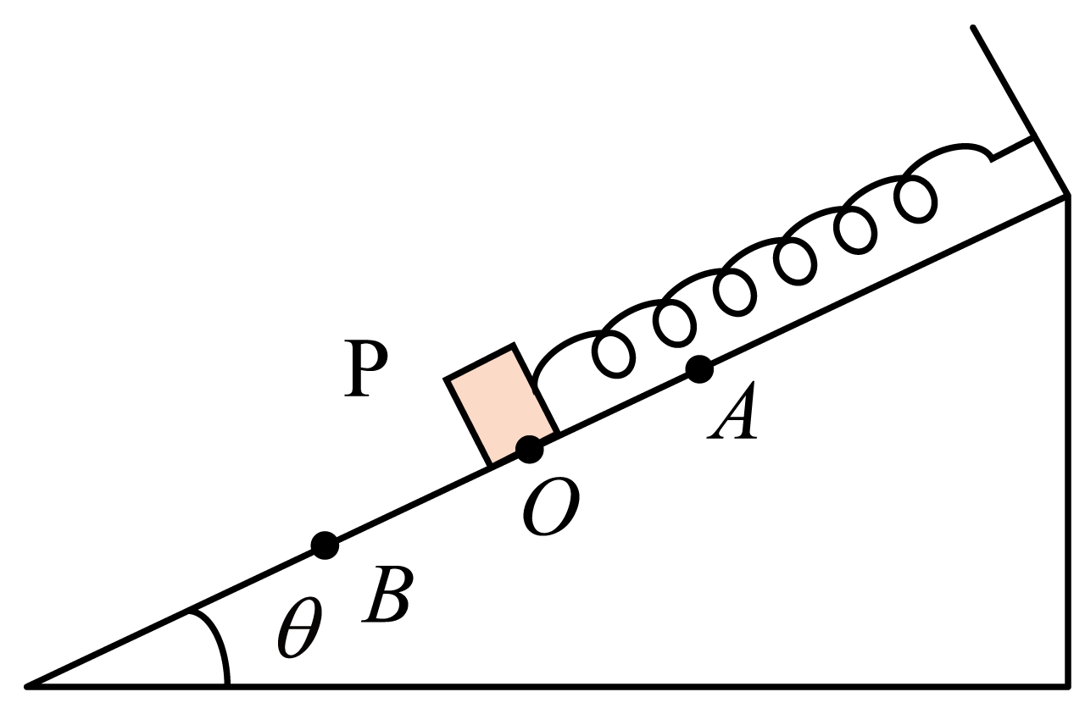
【答案】（1）$$2mgsinθ$$；（2）L；（3）$$E_{\text{p}}=\frac{9mgLsinθ}{8}$$
【难度】0.65
【知识点】机械能守恒定律在弹簧类问题中的应用、胡克定律
【详解】（1）P在O点时，有
$$mgsinθ=kL$$
可得
$$k=\frac{mgsinθ}{L}$$
由A运动到B的过程由机械能守恒
$$mgxsinθ=\frac{1}{2}kx^{2}$$
可得
$$x=2L$$
在B点有
$$F=kx=2mgsinθ$$
（2）由机械能守恒有
$$\frac{1}{2}k{(2L)}^{2}=(m+\frac{m}{2})gL_{BC}sinθ+\frac{1}{2}k{(2L−L_{BC})}^{2}$$
可得C到B的距离
$$L_{BC}=L$$
（3）P、Q整体动能最大时，有
$$\frac{3}{2}mgsinθ=kx^{′}$$
可得弹簧伸长量
$$x^{′}=\frac{3}{2}L$$
P、Q整体动能最大时弹簧的弹性势能
$$E_{\text{p}}=\frac{1}{2}k{x^{′}}^{2}=\frac{9mgLsinθ}{8}$$
19．如图所示，固定在水平面上、倾角为$$θ=37°$$的光滑斜面体底端有一垂直斜面的固定挡板，一劲度系数为$$k=100\text{N}/\text{m}$$的轻弹簧一端固定在挡板上，另一端拴一质量为$$m_{A}=0.55\text{kg}$$的小球$$A$$。轻绳跨过固定在斜面体顶端的轻质定滑轮，一端拴在$$A$$上，另一端悬挂一质量为$$m_{B}=0.66\text{kg}$$的小球$$B$$。将球$$B$$托住，使轻绳刚好伸直，球$$A$$、$$B$$都处于平衡状态。某时刻释放$$B$$，不计摩擦和空气阻力，重力加速度$$g$$取$$10\text{m}/{\text{s}}^{2}$$。$$sin37°=0.6$$，$$cos37°=0.8$$，弹簧始终在弹性限度内，$$B$$离水平面足够高。求：
（1）释放$$B$$瞬间轻绳上的张力大小；
（2）球$$A$$的最大速度。
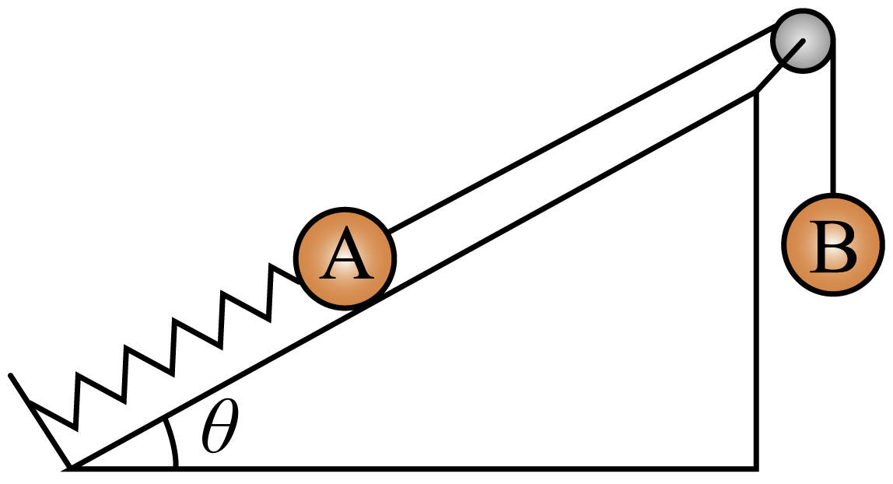
【答案】（1）3N；（2）0.6m/s
【难度】0.65
【知识点】绳连接体问题、机械能守恒定律在弹簧类问题中的应用
【详解】（1）释放前对小球B
$$kx_{1}=m_{\text{A}}gsinθ$$
解得
x₁=3.3cm
释放后的瞬间由牛顿第二定律
$$T+kx_{1}−m_{\text{A}}gsinθ=m_{\text{A}}a$$
$$m_{\text{B}}g−T=m_{\text{B}}a$$
解得
T=3N
（2）当球A速度最大时加速度为零，则
$$m_{\text{B}}g=m_{\text{A}}gsin{37}^{∘}+kx_{2}$$
解得
x₂=3.3cm
则此时弹簧的形变量与初态相同，则弹性势能相同，由能量关系
$$m_{\text{B}}g(x_{1}+x_{2})−m_{\text{A}}g(x_{1}+x_{2})sinθ=\frac{1}{2}(m_{\text{A}}+m_{\text{B}})v_{m}^{2}$$
解得
$$v_{m}=0.6\text{m/s}$$

